#
# This version of repository in current moment we use (as a stable version).
https://gitlab.tcsbank.ru/das/auditd/-/tree/v2.0.14
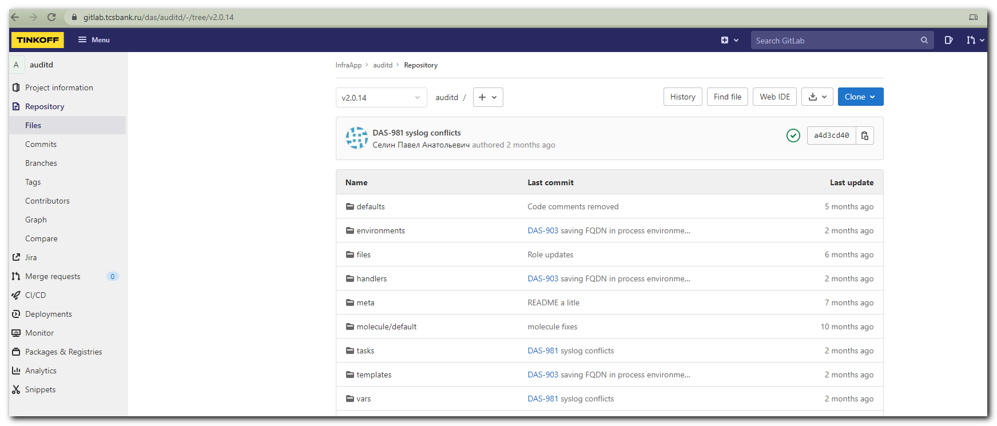

# Https access doesn't working...
[s.belogrud@nb2339]# git clone -c http.sslVerify=false https://gitlab.tcsbank.ru/das/auditd.git
Клонирование в «auditd»…
Username for 'https://gitlab.tcsbank.ru':
Password for 'https://s.belogrud@gitlab.tcsbank.ru':
remote: HTTP Basic: Access denied
fatal: Authentication failed for 'https://gitlab.tcsbank.ru/das/auditd.git/'
[s.belogrud@nb2339]#

[s.belogrud@nb2339]# git clone ssh://git@gitlab.tcsbank.ru:7999/das/auditd.git
Клонирование в «auditd»…
stty: standard input: Inappropriate ioctl for device
remote: Enumerating objects: 694, done.
remote: Counting objects: 100% (142/142), done.
remote: Compressing objects: 100% (84/84), done.
remote: Total 694 (delta 76), reused 113 (delta 47), pack-reused 552
Получение объектов: 100% (694/694), 103.73 KiB | 150.00 KiB/s, готово.
Определение изменений: 100% (405/405), готово.
[s.belogrud@nb2339]#

[s.belogrud@nb2339]# git clone --branch v2.0.14 ssh://git@gitlab.tcsbank.ru:7999/das/auditd.git
fatal: целевой путь «auditd» уже существует и не является пустым каталогом.
[s.belogrud@nb2339]# cd auditd/
[s.belogrud@nb2339]# git status
На ветке master
Ваша ветка обновлена в соответствии с «origin/master».

нечего коммитить, нет изменений в рабочем каталоге
[s.belogrud@nb2339]# vim .git/config
[s.belogrud@nb2339]# cat .git/config
[core]
repositoryformatversion = 0
filemode = true
bare = false
logallrefupdates = true
ignorecase = true
[remote "origin"]
url = ssh://git@gitlab.tcsbank.ru:7999/das/auditd.git
fetch = +refs/heads/*:refs/remotes/origin/*
[branch "master"]
remote = origin
merge = refs/heads/master
[ssh]
identity = /home/mobaxterm/.ssh/id_rsa_s.belogrud
[s.belogrud@nb2339]#

[s.belogrud@nb2339]# mv auditd/* ./
[s.belogrud@nb2339]# mv auditd/.git* ./
[s.belogrud@nb2339]# ls -Alh auditd/
total 1
-rw-r--r-- 1 s.belogr UsersGrp 132 Sep 6 15:51 .ansible-lint
-rw-r--r-- 1 s.belogr UsersGrp 58 Sep 6 15:51 .yamllint
[s.belogrud@nb2339]# mv auditd/.* ./
mv: can't rename 'auditd/.': Invalid argument
mv: can't rename 'auditd/..': Invalid argument
[s.belogrud@nb2339]# ls -Alh auditd/
total 0
[s.belogrud@nb2339]# rmdir auditd/

[s.belogrud@nb2339]# git --no-pager tag
v.2.0.4-1
v1.0.0
v1.0.1
v1.0.2
v1.1.0
v1.1.1
v1.1.2
v1.1.3
v1.1.4
v1.1.5
v2.0.0
v2.0.1
v2.0.10
v2.0.11
v2.0.12
v2.0.13
v2.0.14
v2.0.15
v2.0.16
v2.0.17
v2.0.2
v2.0.3-1
v2.0.4-1
v2.0.5
v2.0.6
v2.0.7
v2.0.8
v2.0.9
[s.belogrud@nb2339]#

#
# https://www.atlassian.com/git/tutorials/inspecting-a-repository/git-tag
#

[s.belogrud@nb2339]# git checkout v2.0.14
Примечание: переход на «v2.0.14».

Вы сейчас в состоянии «отделённого HEAD». Вы можете осмотреться, сделать
экспериментальные изменения и закоммитить их, также вы можете отменить
изменения любых коммитов в этом состоянии не затрагивая любые ветки и
не переходя на них.

Если вы хотите создать новую ветку и сохранить свои коммиты, то вы
можете сделать это (сейчас или позже) вызвав команду checkout снова,
но с параметром -b. Например:

git checkout -b <имя-новой-ветки>

HEAD сейчас на a4d3cd4 DAS-981 syslog conflicts
[s.belogrud@nb2339]#

20210906 Install auditd, openscap on servers ds-db28-prod2, m1-db24-dr

[support@nb2339]# export ANSIBLE_CONFIG=ansible.cfg ; logfile="$(date +%Y%m%d-%H%M).playbook.log.txt" ; ansible-playbook 20210906-1615.auditd.yml -i list_of_hosts --become --extra-vars "ansible_user=unix-ansible ansible_password=$(pass common/linux-unix-ansible) ansible_sudo_pass=$(pass common/linux-unix-ansible) ansible_ssh_common_args='-oStrictHostKeyChecking=no -oPubkeyAuthentication=no -oUserKnownHostsFile=/dev/null'" --check | tee -a ./output/${logfile}

